https://www.dagensarena.se/essa/hotet-fran-ryssland-en-falsk-konstruktion/?fbclid=IwAR1CoguVQOej4Fr0SugBv4eCECBYyMDwN9i6sJghdNCA6wMQPnVfhJ1bH18

Det falska hotet från Ryssland
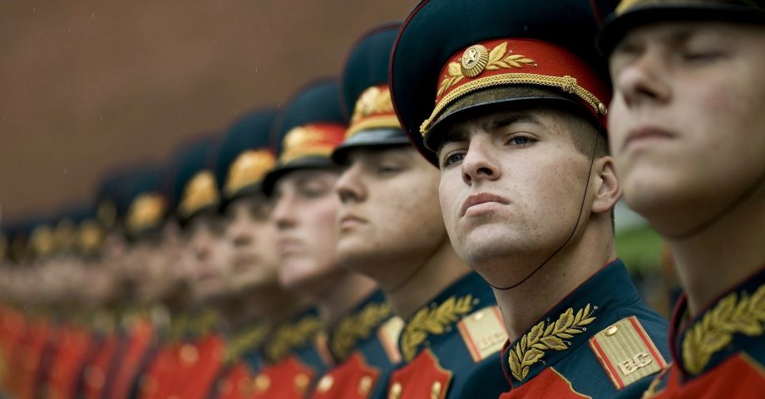Bild: Pixabay
Om Arena Essä
SÄKERHET Den påstådda ryska aggressiviteten är i första hand en polariserande konstruktion för att motivera Sveriges successiva integrering med USA/Nato, skriver Pär Salander.
Återkommande hör vi försvarsminister Peter Hultqvist och borgerliga debattörer motivera svensk upprustning via ”det försämrade säkerhetspolitiska läget i närområdet” som ska bero på ”ökad rysk aggressivitet”, ”annekteringen av Krim” och ”Ryssland rustar upp”.
Inget ifrågasättande från media utan försvarsministerns mantra har mer blivit som ett ”amen” – en världsbild blir en ”sanning”. I somras fick också Natos generalsekreterare Jens Stoltenberg använda sitt sommarprat för att stämma in i kören. Men det finns skäl att skärskåda denna ”sanning”. Jag menar att den är mer att betrakta som en falsk konstruktion.
För det första: vad gäller ”ökad rysk aggressivitet” så är det oklart vad som menas. Media har förmedlat: överbelastningsattack mot media; problem med flygledningen på Arlanda; spioneri via forskningsflygplanet Geophysica; kapande av telemast i Borås; spion som sökt sig in på journalistutbildning; påverkan på det svenska valet, för att inte säga alla dessa främmande u-båtar som gäckat marinens nät och bomber.
Ledande politiker, höga militärer och även ”experter” har kommenterat dessa uppgifter i media och kopplat dem till Ryssland. Men det visade sig senare att dessa påståenden mer var att betrakta som mediala ankor.
Eller handlar den ”ryska aggressiviteten” om MSB:s upptäckt att Ryssland söker splittra det svenska samhället med hjälp av några påståenden? Två av dessa berör utrikes/försvarpolitik och handlar om att “Sverige är russofober och att investeringar i försvarssektorn är baserade på påhittade hot från Ryssland” samt att “Sverige styrs av USA och är hemlig medlem i Nato”.
Det är möjligt att Ryssland vill splittra det svenska samhället med dessa påståenden, men det är svårt att se dem som rena påhitt. Vad gäller det senare påståendet kan nämnas: Sveriges upprepade deltagande i Nato-övningar i Östersjöområdet som uppenbart är riktade mot Ryssland; hemvärnet på Gotland tränas av USA:s marinsoldater, de Gröna Baskrarna, inte minst kända från Vietnam; upplåtandet av område i Norrbotten där USA/Nato kan testa nya vapensystem; värdlandsavtalet med Nato; att Sverige inte ratificerade förbudet mot kärnvapen pga USA:s påtryckningar; anslutningen till Stratcom, en verksamhet stationerad i Baltikum med den uttalade målsättningen att i alla sammanhang verka för Natos intressen bl.a. med ”planerad psykologisk aktivitet …”.
Vidare vet vi att den amerikanska underrättelsetjänsten NSA har ett mycket uppskattat och allt närmare samarbete med sin svenska motsvarighet FRA. I en artikel i ansedda New York Review of Books betitlad The Swedish Kings of Cyberwar – Sweden’s growing importance to the NSA beskrivs hur NSA, via FRA, har tillgång till en ”unik samling (kommunikationsdata) på högprioriterade ryska områden som ledarskap, intern politik och energi”.
Dessutom återges att FRA är en ”ideal samarbetspartner” när NSA hackar sig in för cyberattacker på datornätverk i andra länder. Det liggande förslaget som gör det lagligt för FRA att fungera som avlyssningscentral eller filial till utländsk (läs: USA:s) underrättelsetjänst kan nog ses i detta perspektiv. FRA får nu, sent omsider, rättsligt godkännande för sin integrering med NSA.
Av Säkerhetspolisen får vi nu veta att Ryssland ägnar sig åt att spionera på svensk industri och utvalda personer. Nyligen utvisades också en rysk diplomat. Men när det konkret uppdagas att USA via danska fiberkablar spionerar på SAAB och svenska politiker, då vänder Hultqvist inte bara blad utan Sverige fördjupar det försvarspolitiska samarbetet med Danmark och fortsätter samövningen i “Arcipelago Endeavor” med den amerikanska marinkåren. Sverige framstår alltmer som USA:s förlängda arm i norra Europa. Att Ryssland re-agerar på detta kan knappast betraktas som orimligt.
För det andra: ”annekteringen av Krim”. Ja, i strid med internationell rätt annekterade Ryssland Krim 2014. Men det finns ett sammanhang som inte förmedlas. På Krim finns den gigantiska ryska Svartahavsbasen vid Sevastopol.
Enligt Joshua Shifrinson, Texas A&M University, lovade Nato vid förhandlingarna 1990 kring Tysklands enande och Warzwapaktens förestående upplösning att man inte skulle expandera ”one inch to the east”. I dag har, trots det, ett dussintal länder i öst upptagits i Nato, och Ukraina och Georgien står på tur. Vid Natomedlemskap skulle Sevastopol på Krim falla.
Till detta kan läggas att Krim historiskt har tillhört Ryssland fram till att Chrusjtjov 1954 gav bort halvön till Ukraina. Strax efter att Sovjetunionen upplöstes 1991 genomfördes en folkomröstning på Krim och Republiken Krim utropades. Krim har därefter haft en egen konstitution och betydande autonomi inom Ukraina.
Majoriteten av Krimborna talar ryska som modersmål och ryska är dominant språk i media/kulturutbud. Enligt Richard Sakwa, professor i rysk och europeisk politisk historia och medlem i brittiska socialvetenskapsakademin, var majoriteten av Krims befolkning för ett enande med Ryssland. Ryssland har således en speciell relation till Krim. Antydningar om att Sverige på liknande sätt som Krim skulle vara hotat har ingen trovärdighet.
För det tredje: ”Ryssland rustar upp”. Det stämmer faktiskt just nu. Rysslands militärutgifter ökade med 2,5 % under 2019–2020 om vi får tro Sipri. Men USA:s ökade med 4,4 % och Sveriges med 6,7 %. Rysslands militärutgifter har sjunkit till 6 % (!) av Natos. Det är vidare USA och inte Ryssland som sade upp Open Skies-fördraget och INF-fördraget, vilket minskar möjligheterna för motparten att spana på vad den andre håller på med, respektive banar väg för utplacering av taktiska kärnvapen i Europa.
Summa summarum: den påstådda ryska aggressiviteten är i första hand en polariserande konstruktion för att motivera Sveriges successiva integrering med USA/Nato. Mark Galeotti, prof vid Institute for International Relations i Prag uttrycker just att hotet från Ryssland är en konstruktion av väst och inget annat.
Strax efter att Warszawapakten upplöstes uttryckte USA:s försvarsminister Wolfowitz att USA skulle hindra ”varje land från att dominera vilken region som helst i världen som kan utgöra språngbräda för att hota USA:s unipolära och exklusiva dominans”.
Sverige, via försvarsminister Hultqvist, lämnar sitt bidrag till denna USA:s dominans. Han skänker USA en strategisk position i norra Europa och torpederar därmed svensk alliansfrihet.
För ett par år sedan höll Hultqvist på eget initiativ, och till sina värdars förvåning, ett tal vid en militärbas i Georgien där han beskrev Ryssland som aggressivt och lanserade Nato. Nu tycker han att Sverige ska träna ukrainsk militär. Om Ryssland re-agerar inför detta, då försämras ”det säkerhetspolitiska läget i närområdet”. Det är en märklig logik.
Nya miljarder av svenska skattemedel rullar till upprustning. Militären, för att inte säga krigsindustrin med SAAB i spetsen, är vinnare. Vår säkerhetspolitik hade varit mer betjänt av bibehållen reell alliansfrihet och dialog. Då skulle också miljarder finnas kvar i statskassan till egentliga, och inte påhittade, behov – vård och omsorg.
***

